Камешки — интересный, доступный, природный для сенсорного развития, и к тому же многогранный материал для множества маленьких затей. Идей достаточно много, как можно использовать с пользой: играть, творить, изучать математику, развивать восприятие, мелкую моторику и логическое мышление.
Дети очень любят собирать различные камушки и играть с ними. Малышей привлекает всё таинственное, а камни обладают какой-то неведомой энергетикой. Детям они приносят радость и положительно влияют на их всестороннее развитие.
Игры с камнями оказывают положительное влияние и на психику ребенка. Даже простое перебирание камешков, рассматривание, поиск самого красивого делает малыша спокойным и уравновешенным, воспитывает любознательность. Камни используются как стимульный материал для свободных ассоциаций ребенка. Использование метода активного воображения позволяет выявить возможные направления работы, прояснить запрос и в большинстве случаев решить проблемы.
Работа с камешками предоставляет пространство для творчества и исследования, для индивидуальной и групповой арт-терапии, для снятия усталости, напряжения, разрешения негативных эмоциональных переживаний. Занятия с камушками лучше проводить в малых группах (не больше 3 - 5 человек) или индивидуально.
Идея появилась тогда, когда я начала работать с замкнутыми, застенчивыми детьми. Таким детям важна личная территория, возможность побыть в одиночестве. Наедине с собой они играют, адаптируясь и приспосабливаясь к сложным ситуациям. У застенчивого малыша мир фантазий очень богат. Вот поэтому с помощью творчества, интересных игр можно помочь крохе стать общительнее и увереннее в себе.
Сначала малыш перебирает камешки, рассматривает, после чего подключаюсь я и начинаем вместе играть. «Давай спрячем пальчики» - в эту игру все дети с удовольствием играют. Потом предлагаю вместе рассматривать камешки: «Посмотри, Самат, я нашла белый камешек, как снег. Давай еще найдем камешки такого же цвета». И ребенок потихоньку подключается к разговору. Со временем дополняем камешки другими игрушками, атрибутами. У нас есть «знаменитые динозаврики».
Чем же они знамениты, у них каждого свое имя (дети сами дают им имена). Прячем наших динозавриков, строим пещеры из камешков для них. После начинаем их искать, считая «один, два, три…» или «а где у нас спрятался зеленый динозаврик». Также детям нравится выкладывать из камешков разные вещи, например, человечков или следы снежного человека и динозавра; гусеницу или паровозик…

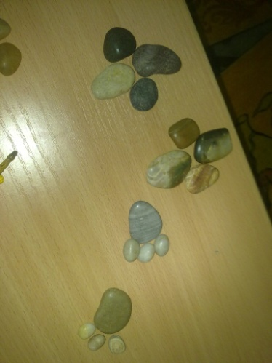
Математическое и сенсорное развитие
Чтобы развивать математические способности, можно предложить ребенку:
- Выкладывать последовательности: например, разложить камни по размеру от маленького к большому; или предложить составить более сложные ряды: выложить два одинаковых по цвету маленькие камешки и один большой камешек. Ребенок и сам может придумать свой «узор» и продолжит ряд.
- Выкладывать геометрические фигуры, цифры: вы можете нарисовать на листке контур фигуры, а малыш будет повторять контур камешками. Дети постарше могут отгадывать фигуру по точкам: например, выложив три камешка, ребенок должен догадаться, что это треугольник. Из камней можно выкладывать геометрические фигуры, предметы и ряды от большого к меньшему и наоборот.
Из камешков дети с удовольствием выкладывают дорожки разной длины, а из плоских камешков - башенки разной высоты.
- Порядковый счет и математические термины. Считаем количество камешек и динозавров.
- Различаем и сравниваем цвета, формы, геометрические фигуры.

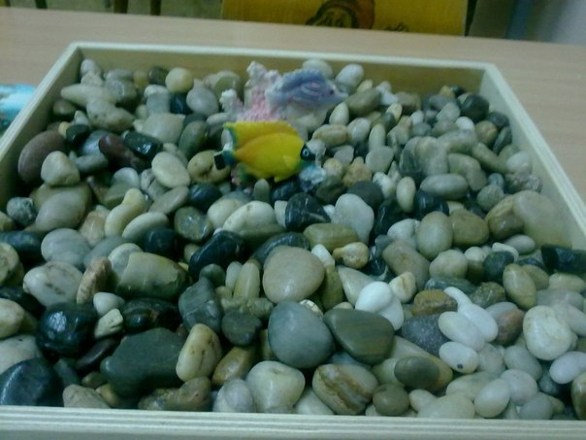

Сортировать камни можно:
- По цвету: можно заранее подготовить цветные тарелочки (емкости), и малыш будет подбирать каждой тарелке свои камешки;
- По размеру: можно поставить несколько коробок с указателями для различного размера — для маленьких, средних, больших камней;

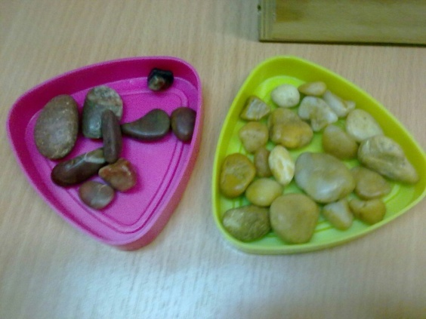

- По форме: можно оформить коробку, проделав в нем несколько отверстий различного диаметра — для овальных камней, круглых;
- По весу: Можно поставить опыт: сколько камней потребуется, чтобы уравновесить один большой и тяжелый камень. Попробуйте сначала определить вес по внешнему виду, или взвешиванием на руке, а затем проверьте результат на «весах»;
- По фактуре: сделайте «тактильный мешочек» — насыпьте в непрозрачный мешок камешки различной величины, формы и фактуры. Пусть ребенок по вашей просьбе на ощупь ищет гладкий камешек, а затем длинный, шершавый, круглый, маленький.
А ещё камнями удобно играть в «крестики-нолики»: начертите на листке поле для игры, отберите несколько камешков двух цветов и играйте по правилам, просто вместе скучных Х и О у вас будут белые и черные камешки.
Развиваем восприятие
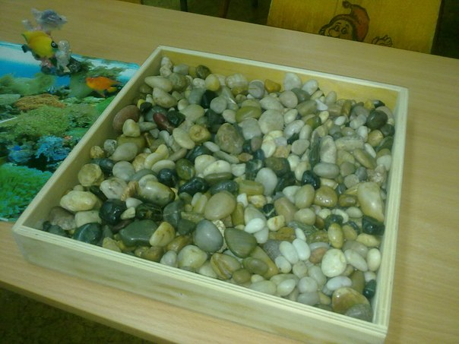
Для того, чтобы познавать мир, малышу необходимы новые ощущения.
Используя камешки, можно:
- выкладывать «дорожки» для пальчиков;
- сделать сенсорную коробку, в которой может быть, к примеру большие камни, маленькие камешки, гладкие и шершавые камни — отыскивать ручками нужные вам камешки;
- сделать тактильный мешочек с различными предметами, среди которых необходимо найти камешки на ощупь;
- стучать камешками по различным поверхностям — друг о друга, по дереву, пластику, металлу. Выяснить, какой звук звонче, какой ниже, какой звук выдает большой камень, а какой маленький.

Дидактические игры с камешками Марблс
Дидактические игры с камешками Марблс, которые я использую в работе с детьми.
Цель игр: развитие мелкой моторики, усидчивости, зрительного внимания, воображения, логического мышления.

Перечень игр и краткое описание:

1. Разбери по группам
а) Разбери по цвету.
В общей емкости большого объема находятся цветные камешки одной формы, но разных цветов, необходимо разобрать в меньшие емкости камешки по цветам.
б) Разбери по размеру.
Так же, как и предыдущие, только камешки разных размеров – большие и маленькие.
в) Разбери по форме.
Так же, как и предыдущая, только камешки разной формы – овальные, круглые.
2. Собери по образцу.
Предлагается картинка - образец, как в мозаике, по которому и необходимо собрать свою картинку.
б) Заполни пустой шаблон.
Предлагается заполнить картинку, которая имеет только контур, учитывается цветовая гамма.
Контуры - перерисованные крупные картинки из детских раскрасок и рисунки воспитателя.
3. Крестики – нолики
Как обычные крестики - нолики, только фигурами одного размера, но разного цвета; разного размера; разной формы.
4. Продолжи узор
Продолжить узор или ряд.
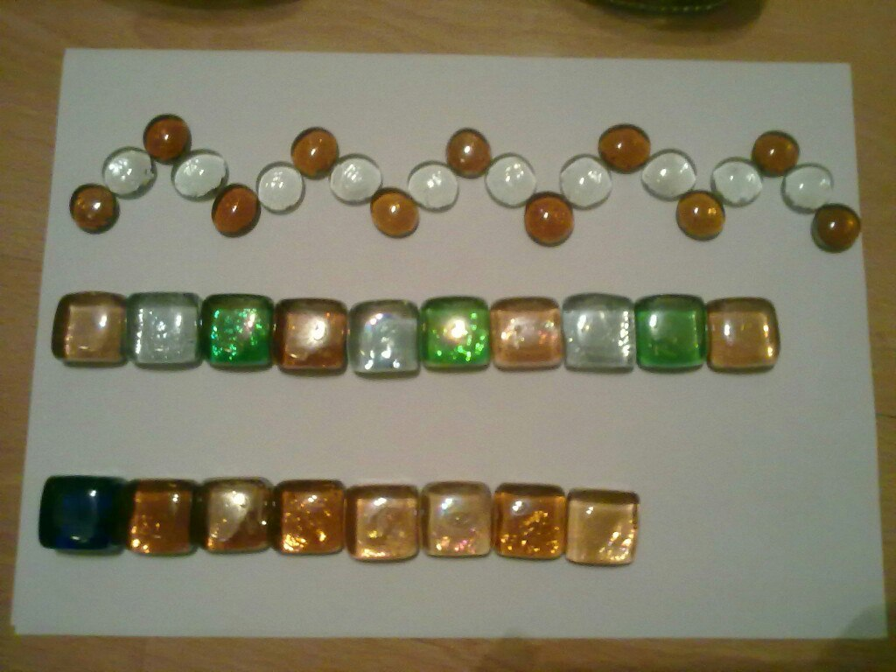
5. Четвертый лишний
Убрать не подходящую фигуру по: размеру, цвету, форме.
6. Сосчитай
Детям предлагается сосчитать (устное задание) сколько, например, желтых камешков всего, или сколько больших и маленьких камешков, или всего камешков всех цветов в определенных рядах или на поле
7. Математический диктант
Закрепление понятий «лево – право», «верх – низ».
8. Придумай картинку по теме…
Предлагается тема «Колобок», «Новый год», «Рыбки в аквариуме» и т.д.
Камешки и игры с ними очень нравятся детям, а игр еще придумать можно большое количество. Таким образом, игры с камнями совмещают в себе и приятное, и полезное занятие для развития детей. Успехов Вам в творческой деятельности!

